Resolución del Pleno del Instituto de Transparencia, Acceso a la Información Pública y Protección de Datos Personales del Estado de México y Municipios, con domicilio en Metepec, Estado de México, a ocho de agosto de dos mil dieciocho.

VISTO el expediente electrónico formado con motivo del recurso de revisión número 01980/INFOEM/IP/RR/2018, interpuesto por XXXXXXXXXXXXXXX, en lo sucesivo el Recurrente, en contra de la falta de respuesta del Ayuntamiento de Valle de Chalco Solidaridad, en lo subsecuente el Sujeto Obligado, se procede a dictar la presente resolución.

A N T E C E D E N T E S

PRIMERO. De la solicitud de información.
Con fecha seis de mayo de dos mil dieciocho, el Recurrente, presentó a través del Sistema de Acceso a la Información Mexiquense (SAIMEX) ante el Sujeto Obligado, solicitud de acceso a la información pública, registrada bajo el número de expediente 00102/VACHASO/IP/2018, el cual al interponerse en día inhábil, se tuvo por interpuesto al día hábil siguiente, esto es el siete de mayo de dos mil dieciocho, mediante la cual solicitó información en el tenor siguiente:

“Con fundamento jurídico en el artículo 6 de la Constitución Política de los Estados Unidos Mexicanos y del artículo 5 de la Constitución Política del Estado Libre y Soberano de México que tutelan el derecho de acceso a la información pública y a los artículos aplicables de la Ley de Transparencia y Acceso a la Información Pública del Estado de México y Municipios, tenemos a bien solicitar: a). Tabulador quincenal de sueldos y salarios correspondiente al año 2018 precisando los ingresos y las deducciones inherentes a cada puesto. Agradecemos su pronta respuesta.” (Sic).

Modalidad de entrega: a través del SAIMEX.

SEGUNDO. De la respuesta del sujeto obligado.
De las constancias que obran en el expediente electrónico del SAIMEX, se advierte que, el Sujeto Obligado, no dio respuesta a la solicitud de acceso a la información, como se muestra a continuación:
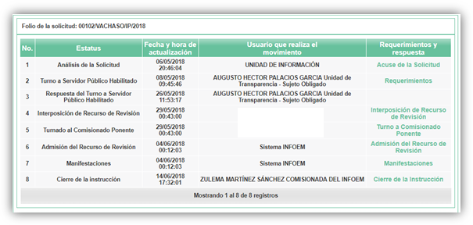

TERCERO. Del recurso de revisión.
Inconforme con la respuesta por parte del Sujeto Obligado, el ahora Recurrente en fecha veintinueve de mayo de dos mil dieciocho, interpuso el recurso de revisión, el cual fue registrado en el sistema electrónico con el expediente número 01980/INFOEM/IP/RR/2018, en el cual aduce, las siguientes manifestaciones:
Acto Impugnado:
“La falta de respuesta a una solicitud de acceso a la información.”(Sic).

Razones o Motivos de Inconformidad:
“En términos del artículo 179 de la Ley de Transparencia Local en su fracción VII se interpone el presente Recurso de Revisión en virtud de que al haber transcurrido 16 días hábiles, el sujeto obligado no ha brindado respuesta a la solicitud de acceso a la información.” (Sic)

CUARTO. Del turno del recurso de revisión.
Medio de impugnación que le fue turnado a la Comisionada Zulema Martínez Sánchez, por medio del sistema electrónico, en términos del arábigo 185 fracción I de la Ley de Transparencia y Acceso a la información Pública del Estado de México y Municipios, del cual recayó acuerdo de admisión en fecha cuatro de junio de la presente anualidad, determinándose en él, un plazo de siete días para que las partes manifestaran lo que a su derecho corresponda en términos del numeral ya citado.

QUINTO. De la etapa de manifestaciones y/o alegatos.
Así, una vez transcurrido el término legal referido se destaca que tanto el Sujeto Obligado como la Recurrente no emitieron manifestaciones, como se muestra a continuación:

Del cierre de instrucción.
Así, una vez transcurrido el término legal, se decreta el cierre de instrucción en fecha catorce de junio de dos mil dieciocho, en términos del artículo 185 Fracción VI de la Ley de Transparencia y Acceso a la Información Pública del Estado de México y Municipios, iniciando el término legal para dictar resolución definitiva del asunto.

SEXTO. De la ampliación del término para resolver.
En fecha treinta de julio de dos mil dieciocho, se amplió el término para resolver el presente recurso de revisión en términos del artículo 181 párrafo tercero de la Ley de Transparencia y Acceso a la Información Pública del Estado de México y Municipios por un plazo de quince días hábiles.

C O N S I D E R A N D O

PRIMERO. De la competencia.
Este Instituto de Transparencia, Acceso a la Información Pública y Protección de Datos Personales del Estado de México y Municipios, es competente para conocer y resolver el presente recurso de revisión interpuesto por el ciudadano, conforme a lo dispuesto en los artículos 6, apartado A, fracción IV de la Constitución Política de los Estados Unidos Mexicanos, 5, párrafos vigésimo, vigésimo primero y vigésimo segundo fracción IV de la Constitución Política del Estado Libre y Soberano de México, 1, 2 fracción II, 13, 29, 36 fracciones II y III, 176, 178, 179 fracción I, 181 párrafo tercero, 182, 185, 188 y 194 de la Ley de Transparencia y Acceso a la Información Pública del Estado de México y Municipios, 9, fracciones I y XXIV y 11 del Reglamento Interior del Instituto de Transparencia, Acceso a la Información Pública y Protección de Datos Personales del Estado de México y Municipios.

SEGUNDO. De los alcances del Recurso de Revisión.
Anterior a todo debe destacarse que el recurso de revisión tiene el fin y alcance que señalan los numerales 176, 179 fracción VII y XI, puesto que no se remitió respuesta alguna, 181 párrafo cuarto, 194 y 195 y demás aplicables de la Ley de Transparencia y Acceso a la Información Pública del Estado de México y Municipios vigente y será analizado conforme a las actuaciones que obren en el expediente electrónico con la finalidad de reparar cualquier posible afectación al derecho de acceso a la información pública y garantizando el principio rector de máxima publicidad.

TERCERO. Del estudio de las causas de improcedencia.
El estudio de las causas de improcedencia que se hagan valer por las partes o que se advierta de oficio por este Resolutor debe ser objeto de análisis previo al estudio de fondo del asunto ya que el estudio de los presupuestos procesales sobre el inicio o trámite de un proceso genera eficacia jurídica de las resoluciones, más aún que se trata de una figura procesal adoptada en la ley de la materia la cual impide su estudio y resolución cuando una vez admitido el recurso de revisión se advierta una causa de improcedencia que permita sobreseer el recurso de revisión sin estudiar el fondo del asunto; circunstancias anteriores que no son incompatibles con el derecho de acceso a la justicia, ya que éste no se coarta por regular causas de improcedencia y sobreseimiento con tales fines.

IMPROCEDENCIA Y SOBRESEIMIENTO EN EL JUICIO DE AMPARO. LAS CAUSAS PREVISTAS EN LOS ARTÍCULOS 73 Y 74 DE LA LEY DE LA MATERIA, RESPECTIVAMENTE, NO SON INCOMPATIBLES CON EL ARTÍCULO 25.1 DE LA CONVENCIÓN AMERICANA SOBRE DERECHOS HUMANOS.
Del examen de compatibilidad de los artículos 73 y 74 de la Ley de Amparo con el artículo 25.1 de la Convención Americana sobre Derechos Humanos no se advierte que el derecho interno desatienda los estándares que pretenden proteger los derechos humanos en dicho tratado, por regular causas de improcedencia y sobreseimiento que impiden abordar el estudio de fondo del asunto en el juicio de amparo, en virtud de que el propósito de condicionar el acceso a los tribunales para evitar un sobrecargo de casos sin mérito, es en sí legítimo, por lo que esa compatibilidad, en cuanto a los requisitos para la admisibilidad de los recursos dependerá, en principio, de los siguientes criterios: no pueden ser irracionales ni de tal naturaleza que despojen al derecho de su esencia, ni discriminatorios y, en el caso, la razonabilidad de esas causas se justifica por la viabilidad de que una eventual sentencia concesoria tenga un ámbito de protección concreto y no entre en conflicto con el orden jurídico, no son de tal naturaleza que despojen al derecho de su esencia ni tampoco son discriminatorias, pues no existe alguna condicionante para su aplicabilidad, en función de cuestiones personales o particulares del quejoso. Por tanto, las indicadas causas de improcedencia y sobreseimiento no son incompatibles con el citado precepto 25.1, pues no impiden decidir sencilla, rápida y efectivamente sobre los derechos fundamentales reclamados como violados dentro del juicio de garantías.

Por lo que una vez que se analizó el expediente en estudio se cae en la cuenta de que no se actualiza ninguna de las casuales a continuación transcritas:

“Artículo 191. El recurso será desechado por improcedente cuando:
I. Sea extemporáneo por haber transcurrido el plazo establecido en la presente Ley, a partir de la respuesta;
II. Se esté tramitando ante el Poder Judicial de la Federación algún recurso o medio de defensa interpuesto por el recurrente;
III. No actualice alguno de los supuestos previstos en la presente Ley;
IV. No se haya desahogado la prevención en los términos establecidos en la presente Ley;
V. Se impugne la veracidad de la información proporcionada;
VI. Se trate de una consulta, o trámite en específico; y
VII. El recurrente amplíe su solicitud en el recurso de revisión, únicamente respecto de los nuevos contenidos.”

Ya que no fue interpuesto de forma extemporánea, no se está tramitando ante el Poder Judicial Federal, no es una consulta o trámite en específico, ni tampoco se advierte que el recurrente amplíe su solicitud en el recurso de revisión.

- Cuestiones de previo y especial pronunciamiento.

Aunado a los anterior tenemos algunas cuestiones de previo y especial pronunciamiento, antes de entrar al estudio del fondo del asunto y es necesario referir, que si bien el recurso de mérito es procedente al haber sido admitido como ha quedado descrito en el apartado de antecedentes, no menos cierto es que en el acuerdo de admisión no se hace mención al nombre del recurrente, por lo que en este punto se tiene por satisfecho, ya que el artículo180 de la Ley de Transparencia y Acceso a la Información Pública del Estado de México y Municipios último párrafo, prevé que no es requisito indispensable contener el nombre cuando se hace la impugnación de manera electrónica, ello porque no se advierte nombre en específico sino XXXXXXXXXXXXXXX en representación de XXXXXXXXXXXXXXXXX, del cual no se colige que corresponda al nombre de una persona.

Esta Ponencia considera importante abordar el análisis de los requisitos de procedibilidad de los recursos de revisión, así el artículo 180 de la Ley de Transparencia y Acceso a la Información Pública del Estado de México y Municipios, que establece lo siguiente:

“Artículo 180. El recurso de revisión contendrá:
I. El sujeto obligado ante la cual se presentó la solicitud;
II. El nombre del solicitante que recurre o de su representante y, en su caso, del tercero interesado, así como la dirección o medio que señale para recibir notificaciones;
…

En principio, de una interpretación del artículo transcrito se observan los requisitos que deberán contener los recursos de revisión; sobre el particular, de la revisión del expediente electrónico del SAIMEX se desprende que el solicitante y ahora Recurrente, en ejercicio de su derecho de acceso a la información pública, no proporcionó un nombre para que sea identificado, ya que indicó en el apartado de “DATOS DEL SOLICITANTE”, el nombre de “XXXXXXXXXXXXX”, en representación de XXXXXXXXXXXXXXX, por lo que no tiene certeza sobre su identidad, lo que en estricto sentido, no se colmarían los requisitos establecidos en el citado artículo 180 de la Ley de Transparencia.

No obstante lo anterior, debe destacarse que el artículo 15 de Ley de Transparencia y Acceso a la Información Pública del Estado de México y Municipios prevé que, toda persona tendrá acceso a la información sin necesidad de acreditar interés alguno o justificar su utilización, de lo que se infiere que para el ejercicio del derecho de acceso a la información pública, el nombre no es un requisito sine qua non que los particulares y, en su caso, los recurrentes deban señalar, por el contrario la Ley de Transparencia prevé en su artículo 155, párrafo segundo la posibilidad de que las solicitudes de información sean anónimas, con nombre incompleto o seudónimo.

Por lo que el derecho humano de acceso a la información pública se reitera que toda persona, sin necesidad de acreditar interés alguno o justificar su utilización, deberá tener acceso a la información pública, es decir, dicho derecho fundamental exime a quien lo ejerce, de acreditar su legitimación en la causa o su interés en el asunto, lo que permite la posibilidad de que inclusive, la solicitud de acceso a la información pueda ser anónima o no contener un nombre que identifique al solicitante o que permita tener certeza sobre su identidad.

En este sentido, al no existir causas de improcedencia invocadas por las partes ni advertidas de oficio, este Órgano Garante de la Transparencia se avoca al análisis del fondo del asunto que nos ocupa.

CUARTO. Del estudio y resolución del asunto.
Ahora bien, se procede al análisis del presente recurso, así como al contenido íntegro de las actuaciones que obran en el expediente electrónico, para así estar en posibilidad este Órgano Colegiado de dictar el fallo correspondiente conforme a derecho, tomando en consideración los elementos aportados por las partes y apegándose en todo momento al principio de máxima publicidad consagrado en nuestra Constitución Federal, Local y demás leyes aplicables en la materia, así como en los tratados internacionales en los que el Estado Mexicano sea parte, en concordancia con el artículo 8 de la Ley de Transparencia local.

Por ello tenemos que el requerimiento solicitado se advierte en el siguiente tenor:

1.- Tabulador quincenal de sueldos y salarios correspondiente al año 2018.
2.- Precisando los ingresos y las deducciones inherentes a cada puesto

De la consulta al SAIMEX no se advierte registro alguno que contenga respuesta a la solicitud de información parte del Sujeto Obligado.

En ese sentido, la Ley de Transparencia y Acceso a la Información Pública del Estado de México y Municipios, ha consagrado expresamente el derecho que tiene el particular de presentar en cualquier momento el recurso de revisión, acompañando el documento con el que presentó su solicitud, que en este caso es la constancia que obra en el SAIMEX; tal como se desprende de su artículo 178, segundo párrafo, que dice:
“Artículo 178
A falta de respuesta del sujeto obligado, dentro de los plazos establecidos en esta Ley, a una solicitud de acceso a la información pública, el recurso podrá ser interpuesto en cualquier momento, acompañado con el documento que pruebe la fecha en que se presentó la solicitud.”
(Énfasis añadido)

Lo anterior es así, en el entendido de que la negativa ficta constituye una presunción legal, que sostiene que donde no hubo respuesta por parte del Sujeto Obligado existe una resolución de rechazo ante la solicitud del ciudadano; ya que efectivamente, dicha figura se encuentra íntimamente vinculada con el Derecho de Petición, consagrado en nuestra Carta Magna, es por ello que constituye un instrumento que garantiza la posibilidad de defensa del particular en contra de la incertidumbre jurídica y que tiende a realizar ese Estado de Derecho en el que, el particular, tiene siempre una vía de defensa en contra de los actos autoritarios que le perjudican.

En tal tesitura, en el derecho de acceso a la información pública, la figura de la negativa ficta brinda al ciudadano la oportunidad de inconformarse en los casos en que estime violentado su derecho; permitiendo a este Instituto cumplir los principios por los cuales la misma ley se rige que atienden a la simplicidad y rapidez al acceso a la información, por lo tanto antes de que se actualice un recurso extemporáneo, se actualiza la omisión del Sujeto Obligado de dar respuesta, por lo que este Órgano Garante, en aras de privilegiar el principio de máxima publicidad deberá dar entrada al estudio del fondo del recurso interpuesto en dichos casos y no optar por el desechamiento del mismo.

Conforme a ello y a efecto de no limitar el derecho de acceso a la información y concederle una protección más eficaz al solicitante para inconformarse de la falta de respuesta del Sujeto Obligado, éste tiene la posibilidad de impugnar dicha omisión en cualquier tiempo mediante el recurso de revisión y con ello satisfacer su pretensión; postura que ha sido adoptada por este Órgano Garante mediante criterio número 001-15, aprobado por unanimidad por este Pleno; criterio que establece:

“CRITERIO 0001-15 NEGATIVA FICTA. PLAZO PARA INTERPONER EL RECURSO DE REVISIÓN TRATÁNDOSE DE. El artículo 48, párrafo tercero de la Ley de Transparencia y Acceso a la Información Pública del Estado de México y Municipios establece que, cuando no se entregue la respuesta a la solicitud dentro del plazo de 15 días establecidos en el artículo 46 de la Ley de la materia, se entenderá por negada la solicitud y podrá interponerse el recurso correspondiente. Por su parte, el artículo 72 del mismo ordenamiento legal establece el plazo de 15 días para interponer el recurso de revisión a partir del día siguiente al que tuvo conocimiento de la respuesta recaída a su solicitud, sin que se establezca excepción alguna tratándose de una falta de respuesta del sujeto obligado. Así, entonces, resulta evidente que, al no emitirse respuesta dentro del plazo establecido, se genera la ficción legal de una respuesta en sentido negativo; en el entendido de que el plazo para impugnar esa negativa podrá ser en cualquier tiempo y hasta en tanto no se dicte resolución expresa; es decir, mientras no haya respuesta por parte del Sujeto Obligado, momento a partir del cual deberá computarse el plazo previsto en el artículo 72 de la citada Ley.”

En tal sentido primeramente debemos mencionar que para tener por satisfecho el derecho de acceso a la información pública implica que cualquier persona conozca la información contenida en los documentos que se encuentren en los archivos de los Sujetos Obligados.

Así que la obligación de acceso a la información se tendrá por cumplida cuando el solicitante tenga a su disposición la información requerida, o cuando realice su consulta en el lugar que ésta se localice, conforme a los artículos 3 fracción XI, XII 4, 12 y 24 último párrafo de la Ley de Transparencia y Acceso a la Información Pública del Estado de México y Municipios:

“Artículo 3. Para los efectos de la presente Ley se entenderá por:
…
XI. Documento: Los expedientes, reportes, estudios, actas, resoluciones, oficios, correspondencia, acuerdos, directivas, directrices, circulares, contratos, convenios, instructivos, notas, memorandos, estadísticas o bien, cualquier otro registro que documente el ejercicio de las facultades, funciones y competencias de los sujetos obligados, sus servidores públicos e integrantes, sin importar su fuente o fecha de elaboración. Los documentos podrán estar en cualquier medio, sea escrito, impreso, sonoro, visual, electrónico, informático u holográfico;
XII. Documento electrónico: Al soporte escrito con caracteres alfanuméricos, archivo de imagen, video, audio o cualquier otro formato tecnológicamente disponible, que contenga información en lenguaje natural o convencional, intercambiado por medios electrónicos, con el que sea posible dar constancia de un hecho y que esté signado con la firma electrónica avanzada y/o en el que se encuentre plasmado el sello electrónico;
…
Artículo 4. El derecho humano de acceso a la información pública es la prerrogativa de las personas para buscar, difundir, investigar, recabar, recibir y solicitar información pública, sin necesidad de acreditar personalidad ni interés jurídico.
Toda la información generada, obtenida, adquirida, transformada, administrada o en posesión de los sujetos obligados es pública y accesible de manera permanente a cualquier persona, en los términos y condiciones que se establezcan en los tratados internacionales de los que el Estado mexicano sea parte, en la Ley General, la presente Ley y demás disposiciones de la materia, privilegiando el principio de máxima publicidad de la información. Solo podrá ser clasificada excepcionalmente como reservada temporalmente por razones de interés público, en los términos de las causas legítimas y estrictamente necesarias previstas por esta Ley.
Los sujetos obligados deben poner en práctica, políticas y programas de acceso a la información que se apeguen a criterios de publicidad, veracidad, oportunidad, precisión y suficiencia en beneficio de los solicitantes.
Artículo 12. Quienes generen, recopilen, administren, manejen, procesen, archiven o conserven información pública serán responsables de la misma en los términos de las disposiciones jurídicas aplicables.
Los sujetos obligados sólo proporcionarán la información pública que se les requiera y que obre en sus archivos y en el estado en que ésta se encuentre. La obligación de proporcionar información no comprende el procesamiento de la misma, ni el presentarla conforme al interés del solicitante; no estarán obligados a generarla, resumirla, efectuar cálculos o practicar investigaciones.
…
Artículo 24. Para el cumplimiento de los objetivos de esta Ley, los sujetos obligados deberán cumplir con las siguientes obligaciones, según corresponda, de acuerdo a su naturaleza:
...
IX. Fomentar el uso de tecnologías de la información para garantizar la transparencia, el derecho de acceso a la información y la accesibilidad a éstos;
…
XI. Dar acceso a la información pública que le sea requerida, en los términos de la Ley General, esta Ley y demás disposiciones jurídicas aplicables;
…
En la administración, gestión y custodia de los archivos de información pública, los sujetos obligados, los servidores públicos habilitados y los servidores públicos en general, se ajustarán a lo establecido por la normatividad aplicable.
Los sujetos obligados solo proporcionarán la información pública que generen, administren o posean en el ejercicio de sus atribuciones.

Por lo que el ejercicio del derecho de acceso a la información pública es la prerrogativa de las personas para buscar, difundir, investigar, recabar, recibir y solicitar información pública, sin necesidad de acreditar personalidad ni interés jurídico.

Así como en la obligación de los sujetos obligados a permitir el acceso a su información, es decir, otorgar el acceso a la información que se haya solicitado y que obre en sus archivos tal y como fue generado el documento, por lo que no tienen la obligación de procesarla, resumirla, efectuar cálculos o practicar investigaciones.

En este sentido analizaremos el marco jurídico que regula el funcionamiento del Ayuntamiento de Valle de Chalco Solidaridad, con la finalidad de determinar si este, genera administra o posee la información solicitada.

Como primer punto recordemos que el particular solicitó información sobre el Tabulador quincenal de sueldos y salarios, correspondiente al año dos mil dieciocho, precisando los ingresos y deducciones inherentes a cada puesto del Sujeto Obligado.

En este sentido, los Lineamientos para la Elaboración y Presentación del Informe Mensual Municipal 2018, emitidos por el Órgano Superior de Fiscalización del Estado de México, contienen los formatos e información que debe ser proporcionada para la integración de los informes mensuales que se entregan a éste, los cuales están conformados por 6 discos que se deberán entregar dentro de los veinte días hábiles siguientes terminado cada mes, siendo parte de la información, la relativa al Tabulador de Sueldos, el cual se encuentra contenido dentro del Disco 4, consecutivo 8 “Información de Nómina”, de tal manera que, dichos formatos constituyen un soporte documental de que la información solicitada por el hoy Recurrente obra en los archivos del Sujeto Obligado, como se advierte a continuación:

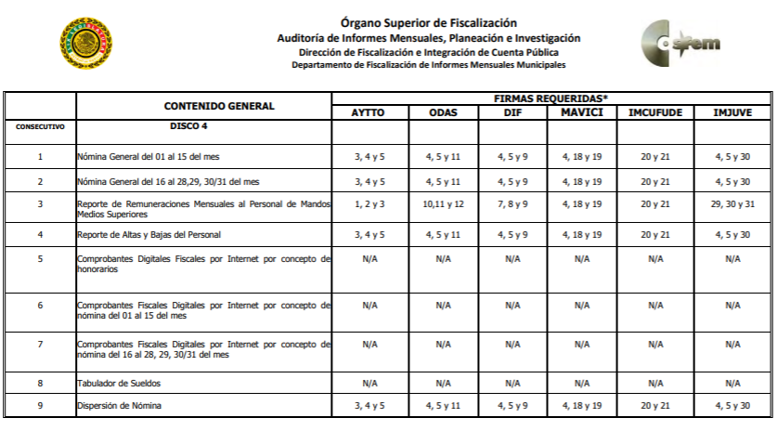
De la imagen antes referida, podemos advertir que el Sujeto Obligado tiene la obligación de entregar al Órgano Superior de Fiscalización del Estado de México, informes mensuales, en los cuales se incluye el Tabulador de Sueldos 2018, es por ello que la información solicitada por el hoy Recurrente debe obrar en los archivos del Sujeto Obligado.

Robustece lo anteriormente planteado, lo previsto en la fracción III.4.2 correspondiente a los formatos que integran el Presupuesto de Egresos aprobado, del Manual para la Planeación, Programación y Presupuesto de Egresos Municipal para el Ejercicio Fiscal 2018, que a la letra señala lo siguiente:

(…)
En esta etapa del Presupuesto de Egresos el responsable de la UIPPE municipal o equivalente, con base en la información proporcionada por cada una de las Dependencias y Organismos, será quien estructure el Programa Anual a nivel Municipio, para integrarlo al Presupuesto de Egresos Municipal para su presentación y aprobación en sesión de cabildo.
Además de lo ya mencionado, en esta última etapa del presupuesto municipal se integrarán los formatos que a continuación se detallan.

Información Vinculada al Presupuesto de Egresos:
Tabulador de Sueldos (PbRM-05). - El monto total de este formato debe coincidir con el Capítulo 1000 contenido en la Caratula de Egresos (PbRM 04d)

De acuerdo a lo anteriormente expuesto, se advierte que el responsable de la UIPPE municipal o equivalente, será quien estructure el programa anual a nivel Municipal, para integrarlo al Presupuesto de Egresos Municipal, en el cual se integraran diversos formatos, entre los cuales se encuentra el denominado “Tabulador de Sueldos (PbRM-05)”, en el que se especifica que el total del formato debe coincidir con el capítulo 1000 contenido en la Carátula de Presupuestos de Egresos (PbRM 04d)”.
Formato que para mayor referencia se inserta acompañado de su instructivo correspondiente:

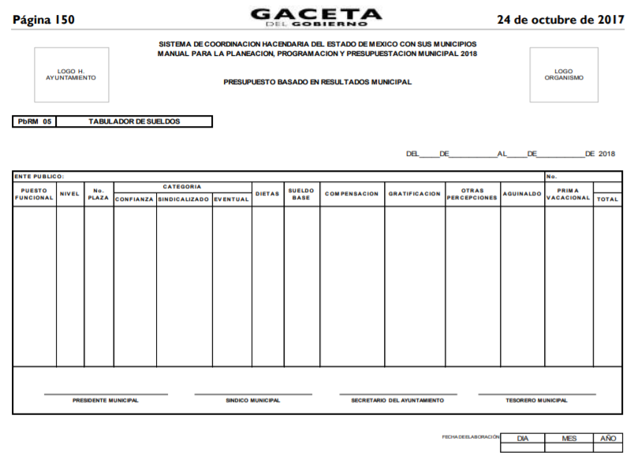
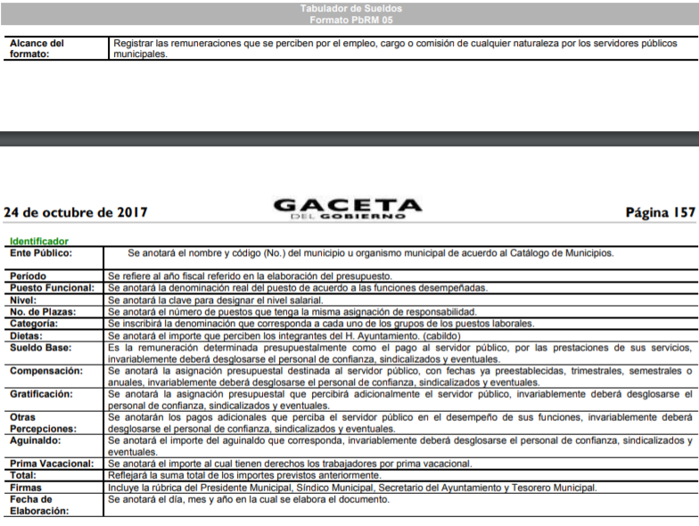

Acorde a lo anterior, se colige que el Tabulador de Sueldos correspondiente al año dos mil dieciocho, es información generada por el Sujeto Obligado, máxime que por su naturaleza es de acceso público, ya que permite la rendición de cuentas del Estado para con los ciudadanos, toda vez que en él se registran las remuneraciones que perciben los servidores públicos por el empleo, cargo o comisión de cualquier naturaleza; es decir, las remuneraciones por las funciones que les han sido confiadas conciernen a la ciudadanía por referirse a recursos de carácter público.

Por otro lado, no pasa desapercibido para este Órgano Resolutor que el Recurrente en la solicitud de acceso a la información requiere el Tabulador quincenal de Sueldos y Salarios, sin embargo, conforme al estudio realizado en el presente recurso, se advierte la obligación del Sujeto Obligado de contar con un Tabulador de Sueldos, que además se deberá de entregar mensualmente al OSFEM, así como de la elaboración de un Tabulador de Sueldos el cual se referirá al año fiscal referido para la elaboración del Presupuesto de Egresos Municipal, por lo que la entrega del Tabulador referido será conforme al que genere el Ayuntamiento de Valle de Chalco Solidaridad en ejercicio de sus atribuciones, y de ser el caso que cuente con el Tabulador de Sueldos como lo requiere el Recurrente, estará en posibilidad de realizar su entrega.

Ahora bien, por lo que hace al requerimiento, “precisando los ingresos y las deducciones inherentes a cada puesto” y derivado que del Tabulador de Sueldos requerido por el hoy Recurrente, si bien, se obtienen los ingresos inherentes a cada puesto, no se desprende la información referente a las deducciones de cada puesto, por tal motivo es que se precisa que tal requerimiento se encuentra inmerso en la nómina general del Municipio de Valle de Chalco Solidaridad, toda vez que cumple con el punto abordado por el particular.

En tal tesitura, los Lineamientos para la Elaboración y Presentación del Informe Mensual Municipal 2018, prevé que la Nómina general en mención tiene que ser entregada de manera mensual al Órgano Superior de Fiscalización del Estado de México, y por lo tanto es generada por el Sujeto Obligado de acuerdo a las especificaciones que las entidades fiscalizables deben cumplir en la integración de información y documentos de los informes mensuales del presente ejercicio.

Robustece lo anteriormente expuesto las imágenes que a continuación se insertan, referentes a la Nómina General, la cual se compone de los rubros siguientes:


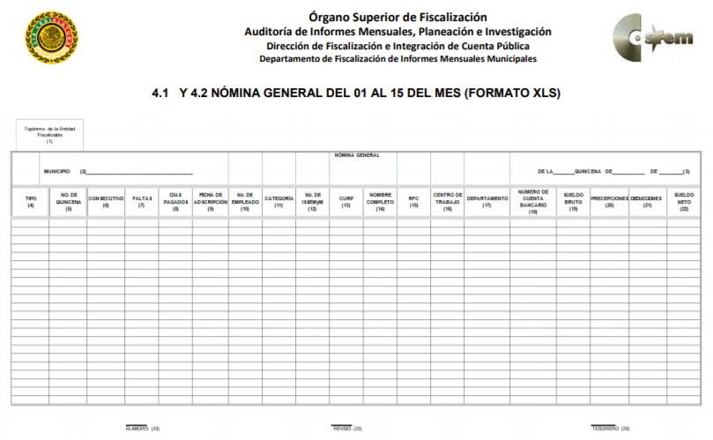
De las imágenes anteriores inmersas en los Lineamientos antes referidos, se advierte que la Nómina General, es el documento con el cual se puede colmar la información requerida por el hoy Recurrente en el punto petitorio del presente apartado, ya que el Sujeto Obligado, tiene la obligatoriedad de generarla y así cumplir ante el Órgano Fiscalizador, por lo que de acuerdo a la fecha de la solicitud, siendo ésta el día siete de mayo de la presente anualidad, corresponde entregar la segunda quincena de abril de dos mil dieciocho.

Ahora bien, con el propósito de identificar las áreas que integran al Sujeto Obligado, es conveniente remitirse al Bando Municipal de Policía y Gobierno 2018. Dicho ordenamiento establece en su Título Cuarto “De la organización y funcionamiento del Gobierno Municipal”, lo que se observa en las siguientes capturas de pantalla:

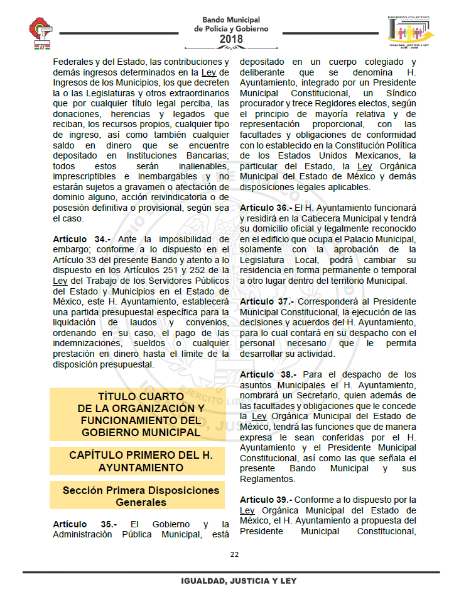


De las imágenes antes referidas, podemos advertir que el H. Ayuntamiento a propuesta del Presidente Municipal Constitucional, aprobará para el buen funcionamiento la estructura Municipal, la cual, dentro de su “Sección Primera Disposiciones Generales” se encuentran establecidas las áreas con las que se debe conformar la Nómina General del Municipio de Valle de Chalco Solidaridad, documento con el cual se puede colmar la información requerida por el hoy Recurrente del presente apartado.

Asimismo, no escapa a la óptica de este Órgano Garante de la Transparencia y Protección de Datos personales que dentro de la información referente a la Nómina General, pudiera existir información concerniente a aquellos servidores públicos que se encuentran encargados de la seguridad, la cual puede poner en riesgo a los integrantes de las corporaciones policiacas, esto es así derivado de las funciones encomendadas en términos del artículo 21 párrafo noveno de la Constitución Política de los Estados Unidos Mexicanos, de las cuales comprende la prevención de los delitos, investigación y persecución para hacerla efectiva, lo cual permite a la Ponente proteger los datos de los servidores públicos que integran dicha Dirección por lo cual, relativo a esta información, deberá de ser entregada de forma disociada, es decir, los datos personales de los servidores adscritos a las Instituciones de Seguridad Pública no pueden asociarse a sus titulares, ni permitir por su estructura, contenido o grado de desagregación, la identificación individual de los mismos, tal y como lo establece el artículo 4 fracción VII de la Ley de Protección de Datos Personales del Estado de México, que refiere:

“Artículo 4.- Para los efectos de esta Ley se entiende por:
…
XII. Disociación: Procedimiento mediante el cual los datos personales no pueden asociarse al titular, ni permitir por su estructura, contenido o grado de desagregación, la identificación individual del mismo;” (Sic)

Dejando intocable el rubro de percepciones que por su naturaleza conciernen a la ciudadanía por referirse a recursos de carácter público; circunstancia que en nada afecta al derecho tutelado por este órgano Garante sino por el contrario también reafirma su compromiso con la rendición de cuentas del Estado y la protección a grupos vulnerables de acuerdo al cargo de seguridad Municipal.

Por ende, en el presente caso el Sujeto Obligado sólo podrá testar los datos referidos con antelación, clasificación que tiene que efectuar mediante las formalidades que la Ley impone.

Por otra parte, como resultado de la falta de respuesta ante la presente solicitud de información en los términos establecidos, contraviniendo totalmente lo dispuesto por el artículo 163 de la Ley de la Materia, por lo que el Pleno de este Órgano Garante y de conformidad con el artículo 190 de la Ley de Transparencia y Acceso a la Información Pública del Estado de México y Municipios, se ordena se gire oficio para dar vista al Titular de la Contraloría Interna y Órgano de Control y Vigilancia de este Instituto a fin de que en ejercicio de sus funciones determine lo conducente.

- De la Versión Pública

Respecto de los documentos que se ordena su entrega cabe señalar que el derecho de acceso a la información pública tiene como limitante el respeto a la intimidad y a la vida privada de las personas, por lo que la entrega de la información, en caso de contener datos personales, deberá ser en versión pública, esto es, omitiendo, eliminando o suprimiendo la información personal de cada funcionario público, susceptibles de ser clasificadas como confidencial o cualquier otro dato que ponga en riesgo la vida, seguridad o salud de dicha persona.

A este respecto, los artículos 3, fracciones IX, XX, XXI y XLV; 51 y 52 de la Ley de Transparencia y Acceso a la Información Pública del Estado de México y Municipios establecen:

“Artículo 3. Para los efectos de la presente Ley se entenderá por:

IX. Datos personales: La información concerniente a una persona, identificada o identificable según lo dispuesto por la Ley de Protección de Datos Personales del Estado de México;

XX. Información clasificada: Aquella considerada por la presente Ley como reservada o confidencial;

XXI. Información confidencial: Se considera como información confidencial los secretos bancario, fiduciario, industrial, comercial, fiscal, bursátil y postal, cuya titularidad corresponda a particulares, sujetos de derecho internacional o a sujetos obligados cuando no involucren el ejercicio de recursos públicos;

XLV. Versión pública: Documento en el que se elimine, suprime o borra la información clasificada como reservada o confidencial para permitir su acceso.

Artículo 51. Los sujetos obligados designaran a un responsable para atender la Unidad de Transparencia, quien fungirá como enlace entre éstos y los solicitantes. Dicha Unidad será la encargada de tramitar internamente la solicitud de información y tendrá la responsabilidad de verificar en cada caso que la misma no sea confidencial o reservada. Dicha Unidad contará con las facultades internas necesarias para gestionar la atención a las solicitudes de información en los términos de la Ley General y la presente Ley.

Artículo 52. Las solicitudes de acceso a la información y las respuestas que se les dé, incluyendo, en su caso, la información entregada, así como las resoluciones a los recursos que en su caso se promuevan serán públicas, y de ser el caso que contenga datos personales que deban ser protegidos se podrá dar su acceso en su versión pública, siempre y cuando la resolución de referencia se someta a un proceso de disociación, es decir, no haga identificable al titular de tales datos personales.”

Así, los datos personales que obren en poder de los Sujetos Obligados deben estar protegidos, adoptando las medidas de seguridad administrativas, físicas y técnicas necesarias para garantizar la integridad, confidencialidad y disponibilidad de los datos personales, considerando además, que conforme al principio de finalidad, todo tratamiento de datos personales que efectúen deberá estar justificado en la Ley, lo anterior, en términos de lo dispuesto por el artículo 22 con relación con el 38 de la Ley de Protección de Datos Personales en Posesión de Sujetos Obligados del Estado de México y Municipios, los cuales se transcriben para mayor referencia:

“Artículo 22. Todo tratamiento de datos personales que efectúe el responsable deberá estar justificado por finalidades concretas, lícitas, explícitas y legítimas, relacionadas con las atribuciones que la normatividad aplicable les confiera.

El responsable podrá tratar datos personales para finalidades distintas a aquéllas establecidas en el aviso de privacidad, en los casos siguientes:

I. Cuente con atribuciones conferidas en ley y medie el consentimiento del titular.
II. Se trate de una persona reportada como desaparecida, en los términos previstos en la presente Ley y demás disposiciones legales aplicables...

Artículo 38. Con independencia del tipo de sistema y base de datos en el que se encuentren los datos personales o el tipo de tratamiento que se efectúe, el responsable adoptará, establecerá, mantendrá y documentará las medidas de seguridad administrativas, físicas y técnicas para garantizar la integridad, confidencialidad y disponibilidad de los datos personales, a través de controles y acciones que eviten su daño, alteración, pérdida, destrucción, o el uso, transferencia, acceso o cualquier tratamiento no autorizado o ilícito, de conformidad con lo dispuesto en los lineamientos que al efecto se expidan.”

De este modo, en armonía entre los principios constitucionales de máxima publicidad y de protección de datos personales, la Ley permite la elaboración de versiones públicas en las que se suprima aquella información relacionada con la vida privada de los particulares y de los servidores públicos toda vez que ésta tiene por objeto proteger datos personales, entendiéndose por tales, aquéllos que hacen identificable a una persona.

En efecto, toda la información relativa a una persona física que le pueda hacer identificada o identificable constituye un dato personal en términos del artículo 4 fracción XI, de la Ley de Protección de Datos Personales en Posesión de Sujetos Obligados del Estado de México y Municipios; por consiguiente, se trata de información confidencial, que debe ser protegida por el Sujeto Obligado, en ese contexto, todo dato personal susceptible de clasificación debe ser protegido.

Asimismo, de la versión pública deberá dejarse a la vista de la Recurrente los siguientes elementos de información pública: monto total del sueldo neto y bruto, compensaciones, prestaciones, aguinaldos, bonos, pagos por concepto de gasolina, de servicio de telefonía celular, el nombre del servidor público, el cargo que desempeña, área de adscripción, número de empleado (sólo en caso de no arrojar datos personales) y el período de la nómina respectiva, básicamente.

Robustece lo anterior, el criterio sustentado por la Segunda Sala de la Suprema Corte de Justicia de la Nación, visible en la página 2518 del Tomo XXII, de la Novena Época del Semanario Judicial de la Federación y su Gaceta, Julio de 2008, de rubro y texto siguientes:

"TRANSPARENCIA Y ACCESO A LA INFORMACIÓN PÚBLICA GUBERNAMENTAL. LOS ARTÍCULOS 3o., FRACCIÓN II, Y 18, FRACCIÓN II, DE LA LEY FEDERAL RELATIVA, NO VIOLAN LA GARANTÍA DE IGUALDAD, AL TUTELAR EL DERECHO A LA PROTECCIÓN DE DATOS PERSONALES SÓLO DE LAS PERSONAS FÍSICAS. Si se toma en cuenta que la garantía constitucional indicada no implica que todos los sujetos de la norma siempre se encuentren en condiciones de absoluta igualdad, sino que gocen de una igualdad jurídica traducida en la seguridad de no tener que soportar un perjuicio (o privarse de un beneficio) desigual e injustificado, se concluye que los artículos 3o., fracción II, y 18, fracción II, de la Ley Federal de Transparencia y Acceso a la Información Pública Gubernamental, al tutelar sólo el derecho a la protección de datos personales de las personas físicas y no de las morales, colectivas o jurídicas privadas, no violan la indicada garantía contenida en el artículo 1o. de la Constitución Política de los Estados Unidos Mexicanos, pues tal distinción se justifica porque el derecho a la protección de los datos personales se refiere únicamente a las personas físicas por estar encausado al respeto de un derecho personalísimo, como es el de la intimidad, del cual derivó aquél. Esto es, en el apuntado supuesto no se actualiza una igualdad jurídica entre las personas físicas y las morales porque ambas están en situaciones de derecho dispares, ya que la protección de datos personales, entre ellos el del patrimonio y su confidencialidad, es una derivación del derecho a la intimidad, del cual únicamente goza el individuo, entendido como la persona humana."

Por ende, en el presente caso el Sujeto Obligado sólo podrá testar los datos referidos con antelación, clasificación que tiene que efectuar mediante las formalidades que la Ley impone, es decir, resulta necesario que el Comité de Transparencia del Sujeto Obligado emita el Acuerdo de Clasificación correspondiente debidamente fundado y motivado, que sustente la versión pública, el cual deberá cumplir cabalmente con las formalidades previstas en el artículo 137 de la Ley de Transparencia y Acceso a la Información Pública del Estado de México y Municipios, así como con los numerales aplicables de los LINEAMIENTOS GENERALES EN MATERIA DE CLASIFICACIÓN Y DESCLASIFICACIÓN DE LA INFORMACIÓN, ASÍ COMO PARA LA ELABORACIÓN DE VERSIONES PÚBLICAS, publicados en el Diario Oficial de la Federación en fecha quince de abril del año dos mil dieciséis, mediante Acuerdo del Consejo Nacional del Sistema Nacional de Transparencia, Acceso a la Información Pública y Protección de Datos Personales.

En caso específico, de los documentos solicitados obran datos que son considerados confidenciales, cuyo acceso debe ser restringido, los cuales deben testarse al momento de la elaboración de versiones públicas, como es el caso del Registro Federal de Contribuyentes (RFC), la Clave Única de Registro de Población (CURP), la Clave de cualquier tipo de seguridad social (ISSEMYM, u otros), así como, los préstamos o descuentos que se le hagan al servidor público, que no se encuentren relacionados con los impuestos o la cuotas por seguridad social.

Por cuanto hace al Registro Federal de Contribuyentes de las personas físicas constituye un dato personal, ya que se genera con caracteres alfanuméricos obtenidos a partir del nombre en mayúsculas sin acentos ni diéresis y la fecha de nacimiento de cada persona; es decir la primera letra del apellido paterno; seguida de la primera letra vocal del primer apellido; seguida de la primera letra del segundo apellido y por último la primera letra del nombre, posterior la fecha de nacimiento año/mes/día y finalmente la homoclave; la cual para su obtención es necesario acreditar personalidad, fecha de nacimiento entre otros con documentos oficiales.

Al respecto, el Instituto Nacional Transparencia, Acceso a la Información y Protección de Datos Personales (INAI) a través del Criterio 19/17, señala literalmente lo siguiente:

“Registro Federal de Contribuyentes (RFC) de personas físicas. El RFC es una clave de carácter fiscal, única e irrepetible, que permite identificar al titular, su edad y fecha de nacimiento, por lo que es un dato personal de carácter confidencial.

De lo anterior, se desprende que el Registro Federal de Contribuyentes se vincula al nombre de su titular, permitiendo identificar la edad de la persona, fecha de nacimiento, así como su homoclave, determinando la identificación de dicha persona para efectos fiscales, por lo que éste constituye un dato personal que concierne a una persona física identificada e identificable en términos de los artículos 2 fracción II de la Ley de Transparencia y Acceso a la Información Pública del Estado de México y Municipios y 4 fracción XI de la Ley de Protección de Datos Personales en Posesión de Sujetos Obligados del Estado de México y Municipios.

Por cuanto hace a la Clave Única de Registro de Población, constituye un dato personal, ya que tiene como finalidad registrar a cada una de las personas que integran la población del país, con los datos que permitan certificar y acreditar fehacientemente su identidad, la cual servirá para identificarla de manera individual.

Lo anterior, tiene sustento en los artículos 86 y 91 de la Ley General de Población, la cual señala lo siguiente:

“Artículo 86. El Registro Nacional de Población tiene como finalidad registrar a cada una de las personas que integran la población del país, con los datos que permitan certificar y acreditar fehacientemente su identidad.

Artículo 91. Al incorporar a una persona en el Registro Nacional de Población, se le asignará una clave que se denominará Clave Única de Registro de Población. Esta servirá para registrarla e identificarla en forma individual.”

Ahora bien, la Clave Única de Registro de Población, está integrada de 18 elementos representados por letras y números, que se generan a partir de los datos contenidos en un documento probatorio de identidad (acta de nacimiento, carta de naturalización o documento migratorio), la cual se integra de la primera letra del apellido paterno; seguida de la primera letra vocal del primer apellido; seguida de la primera letra del segundo apellido y por último la primera letra del nombre; fecha de nacimiento año/mes/día; sexo; Entidad Federativa o lugar de nacimiento; finalmente un digito verificador, compuesto de dos elementos, con el que se evitan duplicaciones en la Clave, identifican el cambio de siglo y garantizan la correcta integración.

Al respecto, el Instituto Nacional de Transparencia, Acceso a la Información y Protección de Datos Personales (INAI) a través del Criterio 18/17, señala literalmente lo siguiente:

Clave Única de Registro de Población (CURP). La Clave Única de Registro de Población se integra por datos personales que sólo conciernen al particular titular de la misma, como lo son su nombre, apellidos, fecha de nacimiento, lugar de nacimiento y sexo. Dichos datos, constituyen información que distingue plenamente a una persona física del resto de los habitantes del país, por lo que la CURP está considerada como información confidencial.

De lo anterior, se desprende que la Clave Única de Registro de Población, se encuentra vinculada al nombre de la persona, permitiendo identificar la edad, fecha de nacimiento, sexo, lugar de nacimiento, así como el código identificador; datos que únicamente le atañen a un particular, por lo que ésta constituye un dato personal que concierne a una persona física identificada e identificable en términos de los artículos 2 fracción II de la Ley de Transparencia y Acceso a la Información Pública del Estado de México y Municipios y 4 fracción XI de la Ley de Protección de Datos Personales en Posesión de Sujetos Obligados del Estado de México y Municipios.

Por cuanto hace a la Clave de cualquier tipo de seguridad social (ISSEMYM, u otros), está integrado por una secuencia de números con los que se identifica a los trabajadores que cubren las cuotas respectivas, asimismo, lo identifica con la fuente de trabajo; por lo que al ser una clave de identificación de los trabajadores, constituye información confidencial, dato que únicamente le atañe al servidor público, por lo que constituye un dato personal que concierne a una persona física identificada e identificable en términos de los artículos 2 fracción II de la Ley de Transparencia y Acceso a la Información Pública del Estado de México y Municipios y 4 fracción XI de la Ley de Protección de Datos Personales en Posesión de Sujetos Obligados del Estado de México y Municipios.

Respecto de los préstamos o descuentos de carácter personal, éstos no deben tener relación con la prestación del servicio; es decir, son confidenciales los préstamos o descuentos que se le hagan a la persona en los que no se involucren instituciones públicas, en virtud de no favorecer en la transparencia y rendición de cuentas, sino, por el contrario con ello se violentaría la protección de información confidencial, porque incide en la intimidad de un individuo identificado.

Por su parte, el artículo 84 de la Ley del Trabajo de los Servidores Públicos del Estado y Municipios, señala:

ARTICULO 84. Sólo podrán hacerse retenciones, descuentos o deducciones al sueldo de los servidores públicos por concepto de:

I. Gravámenes fiscales relacionados con el sueldo;
II. Deudas contraídas con las instituciones públicas o dependencias por concepto de anticipos de sueldo, pagos hechos con exceso, errores o pérdidas debidamente comprobados;
III. Cuotas sindicales;
IV. Cuotas de aportación a fondos para la constitución de cooperativas y de cajas de ahorro, siempre que el servidor público hubiese manifestado previamente, de manera expresa, su conformidad;
V. Descuentos ordenados por el Instituto de Seguridad Social del Estado de México y Municipios, con motivo de cuotas y obligaciones contraídas con éste por los servidores públicos;
VI. Obligaciones a cargo del servidor público con las que haya consentido, derivadas de la adquisición o del uso de habitaciones consideradas como de interés social;
VII. Faltas de puntualidad o de asistencia injustificadas;
VIII. Pensiones alimenticias ordenadas por la autoridad judicial; o
IX. Cualquier otro convenido con instituciones de servicios y aceptado por el servidor público.

El monto total de las retenciones, descuentos o deducciones no podrá exceder del 30% de la remuneración total, excepto en los casos a que se refieren las fracciones IV, V y VI de este artículo, en que podrán ser de hasta el 50%, salvo en los casos en que se demuestre que el crédito se concedió con base en los ingresos familiares para hacer posible el derecho constitucional a una vivienda digna, o se refieran a lo establecido en la fracción VIII de este artículo, en que se ajustará a lo determinado por la autoridad judicial.

Derivado de lo anterior, la Ley establece claramente cuáles son esos descuentos o gravámenes que directamente se relacionan con las obligaciones adquiridas como servidores públicos y aquéllos que únicamente inciden en su vida privada. De este modo, descuentos por pensiones alimenticias o créditos adquiridos con instituciones privadas o públicas pero que fueron contraídas en forma individual, son información que debe clasificarse como confidencial.

Por ende, en el presente caso el Sujeto Obligado debe atender las disposiciones en materia de protección de datos, a fin de salvaguardar los datos de particulares testando estos y emitir el debido Acuerdo que sustente la versión pública que se genere, ya que la clasificación de la información no se da por el simple mandato de la Ley, sino que es necesario que el Sujeto Obligado cuando clasifique un documento, ya sea en todo o en parte, debe atender lo dispuesto por la Ley de la materia, siendo que dicha clasificación es un trabajo en conjunto tanto de los Servidores Públicos Habilitados, de las Unidades de Transparencia y del Comité de Transparencia del Sujeto Obligado, teniendo el deber los primeros, de presentar ante la Unidad de Transparencia la propuesta de clasificación de la información, para que luego ésta se presente ante el Comité de Transparencia de así resultar procedente el proyecto de clasificación de la información y finalmente sea éste último quien apruebe, modifique o revoque la clasificación de la información solicitada.

Así, es que el Sujeto Obligado deberá cumplir con todos y cada uno de los requisitos señalados en la Ley de Protección de Datos Personales en Posesión de Sujetos Obligados del Estado de México y Municipios, en la Ley de Transparencia y Acceso a la Información Pública del Estado de México y Municipios, y con los Lineamientos Generales en Materia de Clasificación y Desclasificación de la información, así como para la elaboración de Versiones Públicas; máxime que de conformidad con lo establecido en las Leyes y Lineamientos citados, para fundar la clasificación de la información se debe señalar el artículo, fracción, inciso, párrafo o numeral de la Ley que expresamente le otorga el carácter de confidencial.

Ello, sin pasar por alto que la clasificación respectiva tiene que cumplirse mediante las formalidades impuestas por la ley; es decir, mediante Acuerdo debidamente fundado y motivado, en términos de los numerales 49 fracción VIII y 132 fracciones I, II y III de la Ley de Transparencia y Acceso a la Información Pública del Estado de México y Municipios en vigor, así como los numerales Segundo, fracción XVIII, y del Cuarto al Décimo Primero de los Lineamientos Generales en materia de Clasificación y Desclasificación de la Información, así como para la elaboración de Versiones Públicas, que literalmente expresan:

“Artículo 49. Los Comités de Transparencia tendrán las siguientes atribuciones:
VIII. Aprobar, modificar o revocar la clasificación de la información;

Artículo 132. La clasificación de la información se llevará a cabo en el momento en que:

I. Se reciba una solicitud de acceso a la información;
II. Se determine mediante resolución de autoridad competente; o
III. Se generen versiones públicas para dar cumplimiento a las obligaciones de transparencia previstas en esta Ley.”

“Segundo.- Para efectos de los presentes Lineamientos Generales, se entenderá por:

XVIII. Versión pública: El documento a partir del que se otorga acceso a la información, en el que se testan partes o secciones clasificadas, indicando el contenido de éstas de manera genérica, fundando y motivando la reserva o confidencialidad, a través de la resolución que para tal efecto emita el Comité de Transparencia.

Cuarto. Para clasificar la información como reservada o confidencial, de manera total o parcial, el titular del área del sujeto obligado deberá atender lo dispuesto por el Título Sexto de la Ley General, en relación con las disposiciones contenidas en los presentes lineamientos, así como en aquellas disposiciones legales aplicables a la materia en el ámbito de sus respectivas competencias, en tanto estas últimas no contravengan lo dispuesto en la Ley General.
Los Sujetos Obligados deberán aplicar, de manera estricta, las excepciones al derecho de acceso a la información y sólo podrán invocarlas cuando acrediten su procedencia.

Quinto. La carga de la prueba para justificar toda negativa de acceso a la información, por actualizarse cualquiera de los supuestos de clasificación previstos en la Ley General, la Ley Federal y leyes estatales, corresponderá a los Sujetos Obligados, por lo que deberán fundar y motivar debidamente la clasificación de la información ante una solicitud de acceso o al momento en que generen versiones públicas para dar cumplimiento a las obligaciones de transparencia, observando lo dispuesto en la Ley General y las demás disposiciones aplicables en la materia.

Sexto. Los Sujetos Obligados no podrán emitir acuerdos de carácter general ni particular que clasifiquen documentos o expedientes como reservados, ni clasificar documentos antes de que se genere la información o cuando éstos no obren en sus archivos.
La clasificación de información se realizará conforme a un análisis caso por caso, mediante la aplicación de la prueba de daño y de interés público.

Séptimo. La clasificación de la información se llevará a cabo en el momento en que:
I. Se reciba una solicitud de acceso a la información;

II. Se determine mediante resolución de autoridad competente, o

III. Se generen versiones públicas para dar cumplimiento a las obligaciones de transparencia previstas en la Ley General, la Ley Federal y las correspondientes de las entidades federativas.
Los titulares de las áreas deberán revisar la clasificación al momento de la recepción de una solicitud de acceso a la información, para verificar si encuadra en una causal de reserva o de confidencialidad.

Octavo. Para fundar la clasificación de la información se debe señalar el artículo, fracción, inciso, párrafo o numeral de la ley o tratado internacional suscrito por el Estado mexicano que expresamente le otorga el carácter de reservada o confidencial.
Para motivar la clasificación se deberán señalar las razones o circunstancias especiales que lo llevaron a concluir que el caso particular se ajusta al supuesto previsto por la norma legal invocada como fundamento.
En caso de referirse a información reservada, la motivación de la clasificación también deberá comprender las circunstancias que justifican el establecimiento de determinado plazo de reserva.

Tratándose de información clasificada como confidencial respecto de la cual se haya determinado su conservación permanente por tener valor histórico, ésta conservará tal carácter de conformidad con la normativa aplicable en materia de archivos.
Los documentos contenidos en los archivos históricos y los identificados como históricos confidenciales no serán susceptibles de clasificación como reservados.

Noveno. En los casos en que se solicite un documento o expediente que contenga partes o secciones clasificadas, los titulares de las áreas deberán elaborar una versión pública fundando y motivando la clasificación de las partes o secciones que se testen, siguiendo los procedimientos establecidos en el Capítulo IX de los presentes lineamientos.

Décimo. Los titulares de las áreas, deberán tener conocimiento y llevar un registro del personal que, por la naturaleza de sus atribuciones, tenga acceso a los documentos clasificados. Asimismo, deberán asegurarse de que dicho personal cuente con los conocimientos técnicos y legales que le permitan manejar adecuadamente la información clasificada, en los términos de los Lineamientos para la Organización y Conservación de Archivos.

En ausencia de los titulares de las áreas, la información será clasificada o desclasificada por la persona que lo supla, en términos de la normativa que rija la actuación del sujeto obligado.

Décimo primero. En el intercambio de información entre Sujetos Obligados para el ejercicio de sus atribuciones, los documentos que se encuentren clasificados deberán llevar la leyenda correspondiente de conformidad con lo dispuesto en el Capítulo VIII de los presentes lineamientos.”

De este modo, como ha sido señalado en la presente resolución, en armonía entre los principios constitucionales de máxima publicidad y de protección de datos personales, la Ley de Transparencia y Acceso a la Información Pública del Estado de México y Municipios permite la elaboración de versiones públicas en las que se suprima aquella información relacionada con la vida privada de particulares mediante el debido Acuerdo fundado y motivado en el que el Sujeto Obligado precise las razones objetivas por las que la apertura de la información generaría una afectación, asimismo, es claro que el mismo debe aplicar de manera restrictiva y limitada las hipótesis de clasificación y no hacerlas valer de manera general. Es importante señalar que, para acreditar dichos supuestos jurídicos se debe fundar y motivar correctamente la categorización de la información.

Por tanto, la fundamentación y motivación consiste en la obligación que tiene todo ente público de expresar los preceptos jurídicos aplicables al asunto motivo del acto y las razones o argumentos de su actuar.

Al respecto, el máximo tribunal del país ha establecido jurisprudencia respecto a qué debe entenderse por fundamentación y motivación, en los siguientes términos:

FUNDAMENTACIÓN Y MOTIVACIÓN. La debida fundamentación y motivación legal, deben entenderse, por lo primero, la cita del precepto legal aplicable al caso, y por lo segundo, las razones, motivos o circunstancias especiales que llevaron a la autoridad a concluir que el caso particular encuadra en el supuesto previsto por la norma legal invocada como fundamento.

Así, en un acto de autoridad se surte la debida fundamentación cuando se cita el precepto legal aplicable al caso concreto y la debida motivación cuando se expresan las razones, motivos o circunstancias que tomó en cuenta la autoridad para adecuar el hecho a los fundamentos de derecho.

Más aún, a través de diversa jurisprudencia dictada por el Poder Judicial de la Federación se sostiene que la finalidad de la fundamentación o motivación es la de explicar, justificar, posibilitar la defensa y comunicar la decisión de la autoridad:

FUNDAMENTACIÓN Y MOTIVACIÓN. EL ASPECTO FORMAL DE LA GARANTÍA Y SU FINALIDAD SE TRADUCEN EN EXPLICAR, JUSTIFICAR, POSIBILITAR LA DEFENSA Y COMUNICAR LA DECISIÓN. El contenido formal de la garantía de legalidad prevista en el artículo 16 constitucional relativa a la fundamentación y motivación tiene como propósito primordial y ratio que el justiciable conozca el "para qué" de la conducta de la autoridad, lo que se traduce en darle a conocer en detalle y de manera completa la esencia de todas las circunstancias y condiciones que determinaron el acto de voluntad, de manera que sea evidente y muy claro para el afectado poder cuestionar y controvertir el mérito de la decisión, permitiéndole una real y auténtica defensa. Por tanto, no basta que el acto de autoridad apenas observe una motivación pro forma pero de una manera incongruente, insuficiente o imprecisa, que impida la finalidad del conocimiento, comprobación y defensa pertinente, ni es válido exigirle una amplitud o abundancia superflua, pues es suficiente la expresión de lo estrictamente necesario para explicar, justificar y posibilitar la defensa, así como para comunicar la decisión a efecto de que se considere debidamente fundado y motivado, exponiendo los hechos relevantes para decidir, citando la norma habilitante y un argumento mínimo pero suficiente para acreditar el razonamiento del que se deduzca la relación de pertenencia lógica de los hechos al derecho invocado, que es la subsunción.

En consecuencia, la fundamentación y motivación implica que en el acto de autoridad, además de contenerse los supuestos jurídicos aplicables se expliquen claramente, por qué, a través de la utilización de la norma se emitió el acto. De este modo, la persona que se siente afectada pueda impugnar la decisión, permitiéndole una real y auténtica defensa.

Por lo tanto, la entrega de documentos en su versión pública debe acompañarse necesariamente del Acuerdo del Comité de Transparencia del Sujeto Obligado que la sustente, en el que se expongan los fundamentos y razones que llevaron a la autoridad a testar, suprimir o eliminar datos de dicho soporte documental, ya que el no hacerlo implica que lo entregado no es legal ni formalmente una versión pública, sino más bien una documentación ilegible, incompleta o tachada; pues no señalar las razones por las que no se aprecian determinados datos, ya sea porque se testan o suprimen, deja al solicitante en estado de incertidumbre, al no conocer o comprender porque no aparecen en la documentación respectiva, es decir, si no se exponen de manera puntual las razones de ello se estaría violentando desde un inicio el derecho de acceso a la información del solicitante.

En ese tenor y de acuerdo a la interpretación en el orden administrativo que le da la Ley de la materia a este Instituto específicamente, en términos de su artículo 36, fracción I, de la Ley de Transparencia y Acceso a la Información Pública del Estado de México y Municipios, a efecto de salvaguardar el derecho de acceso a la información pública consignado a favor del Recurrente.

Finalmente y en mérito de lo expuesto en líneas anteriores, resultan fundados los motivos de inconformidad vertidos por el Recurrente, por ello con fundamento en el artículo 186 fracción IV de la Ley de Transparencia y Acceso a la Información Pública del Estado de México y Municipios, se ORDENA atienda la solicitud de información 00102/VACHASO/IP/2018, que ha sido materia del presente fallo.

Por lo antes expuesto y fundado.

SE RESUELVE

PRIMERO. Resultan fundadas las razones o motivos de inconformidad hechos valer por el Recurrente en términos del considerando cuarto de la presente resolución.

SEGUNDO. Se ordena al Sujeto Obligado, atienda la solicitud de información número 00102/VACHASO/IP/2018, en términos del considerando cuarto de esta resolución y haga entrega vía SAIMEX, en versión pública de ser procedente, del documento o documentos en donde conste lo siguiente:

1.- Tabulador de Sueldos del Municipio de Valle de Chalco Solidaridad vigente al siete de mayo de dos mil dieciocho.
2.- Las deducciones de los puestos contenidos en el Tabulador de Sueldos del Municipio de Valle de Chalco Solidaridad, vigente al siete de mayo de dos mil dieciocho.

De ser procedente que la información remitida en el numeral dos del presente resolutivo contenga datos personales, deberá remitir el acuerdo de clasificación que respalde la versión pública de la documentación que entregue el Sujeto Obligado para dar cumplimiento a la presente resolución, en términos de lo señalado en el Considerando Cuarto y en los artículos 49, fracción VIII, 132, fracción II de la Ley de Transparencia y Acceso a la Información Pública del Estado de México y Municipios y demás normatividades aplicables.

TERCERO. Notifíquese al Titular de la Unidad de Transparencia del Sujeto Obligado, para que en los términos previstos en los artículos 186, último párrafo y 189 párrafo segundo de la Ley de Transparencia y Acceso a la Información Pública del Estado de México y Municipios, dé cumplimiento a lo ordenado dentro del plazo de diez días hábiles, e informe a este Instituto en un plazo de tres días hábiles siguientes sobre el cumplimiento dado a la presente resolución tal y como lo disponen los artículos 198 y 199 de la citada ley.

CUARTO. Notifíquese al Recurrente la presente resolución; y hágase de su conocimiento, que podrá impugnarla vía Juicio de Amparo en los términos de las leyes aplicables, de conformidad con lo establecido en el artículo 196 de la Ley de Transparencia y Acceso a la Información Pública del Estado de México y Municipios.

QUINTO. Gírese oficio al Titular de la Contraloría Interna y Órgano de Control y Vigilancia de este Instituto, de conformidad con el artículo 190 de la Ley de Transparencia y Acceso a la Información Pública del Estado de México y Municipios determine lo conducente, en términos del considerando cuarto de la presente resolución.

ASÍ LO RESUELVE, POR UNANIMIDAD DE VOTOS, EL PLENO DEL INSTITUTO DE TRANSPARENCIA, ACCESO A LA INFORMACIÓN PÚBLICA Y PROTECCIÓN DE DATOS PERSONALES DEL ESTADO DE MÉXICO Y MUNICIPIOS, CONFORMADO POR LOS COMISIONADOS ZULEMA MARTÍNEZ SÁNCHEZ, EVA ABAID YAPUR CON AUSENCIA JUSTIFICADA, JOSÉ GUADALUPE LUNA HERNÁNDEZ Y JAVIER MARTÍNEZ CRUZ, EN LA VIGÉSIMA OCTAVA SESIÓN ORDINARIA CELEBRADA EL OCHO DE AGOSTO DE DOS MIL DIECIOCHO, ANTE EL SECRETARIO TÉCNICO DEL PLENO, ALEXIS TAPIA RAMÍREZ. -------------------------------------------------------------------------------------------------------------------------------------------------------------------------------------------------------------------------------------------------------------------------------------------------------------------------------------------------------------------------------------------------------------------------------------------------------------------------------------------------------------------------------------------------------------------------------------------------------------------------------------------------------------------------------------------------------------------------------------------------------------------------------------------------------------------------------------------------------------------------------------------------------------------------------------------------------------------------------------------------------------------------------------------------------------------------------------------------------------------------------------------------------------------------------------------------------------------------------------------------------------------------------------------------------------------------------------------------------------------------------------------------------------------------------------------------------------------------------------------------------------------------------------------------------------------------------------------------------------------------------------------------------------------------------------------------------------------------------------------------------------------------

Zulema Martínez Sánchez
Comisionada Presidenta
(Rúbrica).

José Guadalupe Luna Hernández
Comisionado
(Rúbrica).

Eva Abaid Yapur
Comisionada
(Ausencia Justificada).

Javier Martínez Cruz
Comisionado
(Rúbrica).

Alexis Tapia Ramírez
Secretario Técnico del Pleno
(Rúbrica).

Esta hoja corresponde a la resolución de fecha ocho de agosto de dos mil dieciocho, emitida en el recurso de revisión 01980/INFOEM/IP/RR/2018.
OSAM/EJDG

Publicado en el Periódico Oficial del Estado Libre y Soberano de México “Gaceta del Gobierno”, el veintitrés de abril de dos mil quince.
Publicado en la Gaceta del Gobierno del Estado de México el día 24 de octubre de 2017.
“1000 SERVICIOS PERSONALES. Agrupa las remuneraciones del personal al servicio de los entes públicos, tales como: sueldos, salarios, dietas, honorarios asimilables al salario, prestaciones y gastos de seguridad social, obligaciones laborables y otras prestaciones derivadas de una relación laboral; pudiendo ser de carácter permanente o transitorio.”

